課程名稱 | 中文：自主學習-磨課師國際體育英語通  英文： Autonomous Learning: MOOC Sports English All Pass
學分數 | 2學分
申請單位 | 外語學院開課，並進行成績查核
自主學習課程類型 | □校外實習類  □專業競賽類  □專業證照類  □專業服務類 | □志工服務類  ■學習護照類  □外語檢定類
自主學習活動摘要 | 課程目標：  • 厚植國際賽事知識： 掌握四大國際賽事歷史起源、競賽規則與體育組織架構。  • 建構體育專業英語： 透過主題式術語與英英釋義，深化體育領域英語思維與理解。  • 運用 AI 鍛鍊聽說實戰： 結合 AI 科技與主播播報情境，提升體育報導與職場溝通能力。  課程內容：  - 本課程為 全英文自主語言學習課程，結合國際綜合運動賽事知識與體育專業英語訓練。內容聚焦四大賽事：夏季奧運、冬季奧運、亞運與世界大學運動會，涵蓋歷史背景、發展特色與國際體育文化。  - 每單元包含「閱讀理解(Reading)」與「影音口說(Video+ Speaking)」兩大核心模組，結合文章閱讀、影音解析、主題詞彙與線上互動。特色任務「You Be the Anchor」讓學生模擬體育主播與現場人員，實戰提升國際體育場域的英語溝通與實務應用能力。  課程教材：  1. 核心影像教材： 每週錄製60分鐘 的教學影片。  每一小時影片都有「賽事知識」與「英語應用」比例（約 1:1）。  2. 自主閱讀： 約 30 分鐘（配合影片的課文閱讀 & 完成搭配習題）。  3. （線上）隨堂測驗： 配合影片與自主閱讀完成隨堂小測驗  4. （線上）測驗：配合運動∕賽事的主題式英語詞彙&相關英語測驗。  5. 線上留言互動： 在平台回答問題、參與討論區。  課程線上平台網址: https://www.ewant.org/  課程進度表：  本課程影音教材共計 4 個大單元，搭配平時測驗，口說錄音及閲讀作業，討論區，影片觀看等，學習時數為 28小時。另搭配賽事志工服務活動（或等同志工服務作業）8小時。整體總學習時數合計 36 小時。  評量方式：  • 志工服務 (40%) ： 完成指定之體育賽事或相關領域志工服務時數。  - 方案 A（實體參與）：於本學期課程結束前，完成國際賽事志工服務滿 8 小時。  - 方案 B（替代作業）：若無法參與實體志工，須完成一份 7–10 分鐘的「運動英語影音專題」作為替代作業。影片須包含以下兩個面向：  - 1. Sports Event / Sport Feature｜體育賽事或運動專題  參考課程中老師對運動賽事、運動項目與體育背景知識的介紹方式，可自行選擇一個與體育相關的主題進行專題介紹，例如：  - 國內外重要運動賽事  - 單一運動項目的起源與發展  - 重要體育歷史事件  - 運動員、教練或重要體育人物的背景、生涯與成就  - 其他與體育相關的主題  - 2. Reporting / Interview｜體育報導或訪談實作  參考課程中的體育報導影片，以英文呈現部分內容，例如：  - 模擬體育主播或現場記者報導  - 賽事介紹或賽況解說  - 選手、教練或其他體育相關人士訪談  - 其他真實體育情境中的英語應用  • 課程線上學習 (60%) ：  - 影片觀賞與筆記 (30%)： 各單元教學影音之觀看進度，時數與學習筆記。  - 線上作業與測驗 (15%)： 隨堂測驗、單元作業與口說實作作業。  - 線上討論 (15%)： 於線上討論區針對單元議題發表心得並進行同儕互動。  課程宣傳圖片：  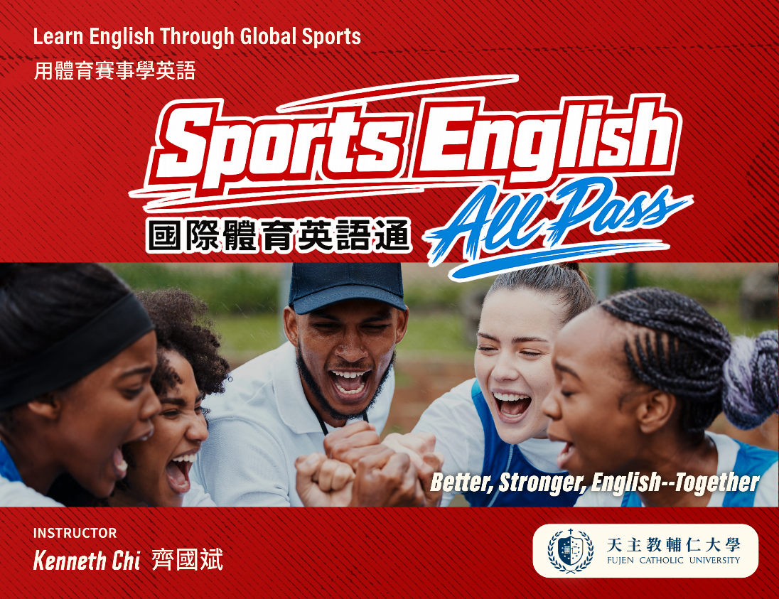  教師簡介：  齊國斌老師。齊老師為語言學習暢銷書作者、廣播主持人與國際體育賽事裁判。深耕 TESOL 英語教學、教材編寫與磨課師(MOOCs)研發，課程榮獲教育部數位學習課程認證。同時活躍於國際體育賽事，擔任花式滑冰與健美國際／國家裁判及賽會雙語司儀。  課程預告片：  (英文版)：  https://youtu.be/xYVVzkimLN4?si=P1B1nwDPKMSgYFyu  （中文版）  https://youtu.be/4VgqSC7shJU?si=SerZFKOgXVHAaKuY
  週次 | 單元主題 | 影音時數
  第一週 | 課程導論介紹 ＆  單元一：夏季奧林匹克運動會（Part 1） | 1 小時
  第二週 | 單元一：夏季奧林匹克運動會（Part 2）＆ 媒體播報實務 | 1 小時
  第三週 | 單元二：冬季奧林匹克運動會（Part 1） | 1 小時
  第四週 | 單元二：冬季奧林匹克運動會（Part 2） | 1 小時
  第五週 | 單元三：亞洲運動會（Part 1） | 1 小時
  第六週 | 單元三：亞洲運動會（Part 2） | 1 小時
  第七週 | 單元四：世界大學運動會（Part 1） | 1 小時
  第八週 | 單元四：世界大學運動會（Part 2）＆ 總複習 | 1 小時
  第九週 | 自主學習周 | 0
  第十週 | 自主學習周 | 0
開課目的與核心教學目標之關聯 | 開課目的  本課程透過ESP教學架構，整合國際體育知識與實務專業溝通能力，培養具備全球競爭力之運動人才。  核心教學目標之關聯  英美國語文與文學
學分認證要件 | 為確保自主學習有效且信實，認證規範如下：  1.欲修讀學生請於申請期間提出「自主學習課程認證申請書」。  2.於課程開設期間，提供成績證明或課程完課證書檔案(證書費用需自行負擔)，並完成學習成果檢核表，以及檢附學習筆記佐證，作為認證要件。  3.課程中所有學習活動「必須」由申請人親自參與，並且開鏡頭（若有上網搜尋資料，與生成式AI對談，均需提供引用出處）。若非本人親為，則不得認抵。 必要時，認證單位得以口頭報告等方式，請學生展現學習歷程與成果。
申請資格 | 本校學士班學生。建議修課同學至少達CEFR B1 級數以上。
認證機制 | 本課程之承辦及執行單位為外語學院，並由外語學院進行認證，開設平台為 eWant 。後續將由外語學院及全人教育課程中心之英文教師（共三位）組成審查小組；審查委員之專業背景為英語教學。
其他 | 115.09.16輔仁大學外語學院115學年度第1學期課程委員會議通過

承辦人： |  | 系主任： |  | 院長：
課務組  承辦人: |  | 課務組  組長: |  | □󠅸經 學年度第 次教務會議決議審核通過。

